Commune de L’EPINE 05700
COMPTE RENDU DU CONSEIL MUNICIPAL du 13 avril 2018

Présents : Madame Vial Violette –
Messieurs : Allier Jean - François - Aubéric André - Bonfils Lucien - Collomb Kévin - Delaup Luc –
Louis-Palluel Alain.

Absents : Mesdames Bouzin Lydie - Arnoux Sandrine - Messieurs Reynaud Jean - Marie,
Meynaud Damien excusés. M Reynaud ayant donné pouvoir à Bonfils Lucien.
Le maire propose de rajouter à l’ordre du jour le rapport du maire sur l’eau 2017. Ce point est rajouté à l’unanimité.

I RAPPORT SUR L’EAU
Le maire donne lecture de son rapport sur l’eau rappelant les tarifs, les quantités utilisées, les traitements effectués, les travaux réalisés … .
Ce rapport est adopté à l’unanimité.

II BUDGET DU CCAS
Après présentation et discussion ce budget est adopté à l’unanimité

Fonctionnement  Recettes :  Report : 6 967 €  Loyers + Charges : 17 011 €  Total : 23 978  Dépenses :  Reversions loyers Chênelet : 20 640€  Fournitures entretien : 1 838 €  Secours Urgence : 1 500 €  Total : 23 978 | INVESTISSEMENT  Recettes :  Report : 24 €  Dépôts de Garantie : 1 189 €  Total : 1 213 €  Dépenses:  Dépôts : 1 189 €  Imprévus 24 €  Total : 1 213 €

III BUDGET AUBERGE
Après présentation et discussion ce budget est adopté à l’unanimité

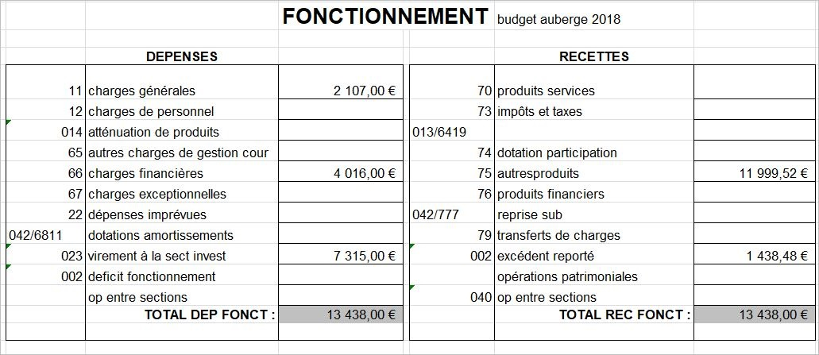
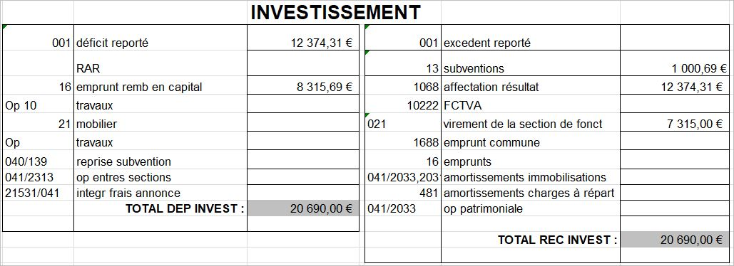

IV BUDGET EAU – ASSAINISSEMENT
Après présentation et discussion ce budget est adopté à l’unanimité

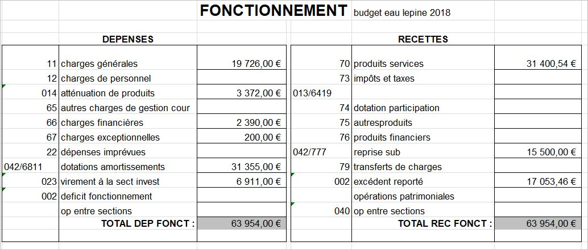
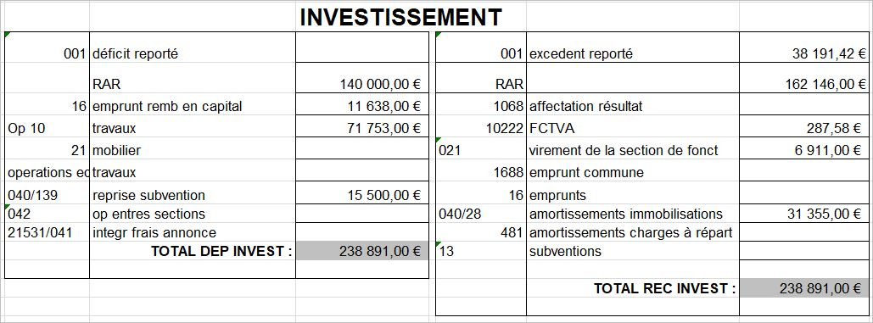

V BUDGET GENERAL
Après présentation et discussion ce budget est adopté à l’unanimité

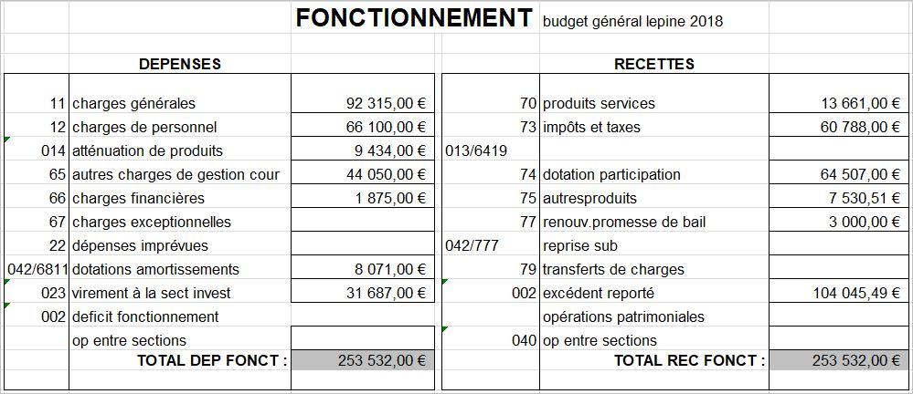

INVESTISSEMENT
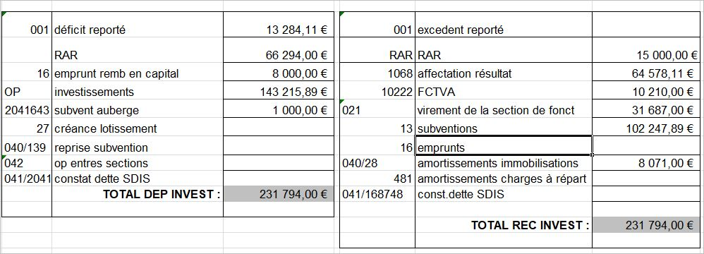
Remarque : L’ensemble des documents concernant ces budgets peuvent être consultés en mairie

VI ONF
L’ONF propose de reporter et supprimer les coupes prévues dans le périmètre du projet de parc
Photovoltaïque.
Cette proposition est votée à l’unanimité.

Le Maire
Luc DELAUP

